Буква Я — показатель мягкости согласных звуков.

1 «б» класс.Аликадиева Мадина Мусаевна.
Цель урока: ознакомить учащихся с новой функцией буквы «я», в случаях,
когда она стоит после согласного;
учить читать слоги с буквой «я», находить такие слогослияния
в словах, систематизировать свои знания о букве «я»;
развивать речь учащихся и пополнять лексический запас.
ПРОГНОЗИРУЕМЫЕ РЕЗУЛЬТАТЫ:
• дети уточнят и систематизируют знания о буквах Я и я;
• уточнят правило о том, что буква я, стоящая в начале слова и после гласной, обозначает два звука [й'а];
• научатся на слух находить слияние [й'а] в словах, помнить об обозначении данного слияния буквой я;
• познакомятся со второй ролью буквы я: обозначение мягкости согласных звуков;
• разовьют фонематический слух, речь, логическое мышление;
• отработают умение составлять схемы слов, в которые входит весь диапазон изученных букв;
• научатся усидчивости, умению работать в коллективе, группах и парах.
разных видах деятельности, проявлять в конкретных ситуациях доброжелательность,
доверие к собеседнику (соучастнику) деятельности, оказывать помощь.
разных видах деятельности, проявлять в конкретных ситуациях доброжелательность,
доверие к собеседнику (соучастнику) деятельности, оказывать помощь.

ХОД УРОКА

Ход урока
Ход урока.
- Организационный момент. Психологический настрой
Прозвенел звонок веселый.
Мы начать урок готовы.
Будем слушать, рассуждать
И друг другу помогать.
2. Актуализация знаний
— Чья это книга? (Моя, твоя, своя, новая, старая). Выполните схемы этих слов. Какие звуки обозначает буква в конце слова? В начале слова? ([й'а])
3. Мотивация учебной деятельности
— Какие пословицы о Родине вы помните? (Велика русская земля, а везде солнышко.)
Как вы понимаете слово велика? (Очень большая страна.) Ещё кто помнит пословицы о Родине, о Москве (с. 110)? (Кто в Москве не бывал, красоты не видал. Своя (родная) земля и в горсти мила.)
Как вы понимаете последнюю пословицу Всякому мила...? (Иногда человек уезжает очень далеко от родного дома и с собой берёт в мешочке немного родной земли. И когда ему становится грустно, он достанет этот тёплый комочек землицы и как будто побывает дома.)
Отыщите слова с буквой я. Назовите звуки, которые она обозначает.
Отгадайте ребус.

Что это за слово? (Семья.)
Угадайте название сказок. «Я от дедушки ушёл, я от бабушки ушёл...» (Колобок.)
«Яблоня, яблоня, спрячь нас...» (Гуси-лебеди.)
Найдите в этих песенках слова, в которых буква я даёт нам несколько звуков. (Слово я. Слово яблоня.)
Составьте схему слова я.
Дети составляют [й'а].
— Это очень короткое слово. Состоит всего из одной буквы я, но даёт два звука.
4. Работа по теме урока
— Составьте схему слова яблоня. Очень внимательно вслушаемся в последний слог. (Слог ня.)
Какой гласный слышится в этом слоге-слиянии? (Гласный а.)
Произнесите и послушайте ещё раз слог ня. Как слышится согласный звук? Не торопитесь с ответом, подумайте. (Согласный звук слышится мягко.)
Вы сказали, что слышите звук [а] после согласного [н], а теперь вы говорите, что согласный [н'] мягкий? Какая же буква должна стоять в этом слоге-слиянии? Обратите внимание, если мы берём отдельные слоги-слияния и читаем их: на, но, ну, ны, какой звук [н] мы слышим? (Твёрдый.)
А у нас какой звук даёт буква н в слове яблоня? (Мягкий.)Как же нам разобраться с этим случаем?
Дети делают предположения, стараются их обосновать. В случае необходимости учитель даёт подсказку.
— Какая буква даёт нам очень похожую ситуацию? (Это буква е. Я думаю, что буква я обозначает иногда два звука [й'а], но это когда она стоит в начале слова и после гласной. Я думаю, что это буква я. Здесь она обозначает только один звук [а], потому что она не стоит в начале слова и не стоит после гласного звука. Она здесь стоит после согласного — это другой случай. Когда буква я стоит после согласного, то она обозначает только один звук [о]. Согласный тогда читается мягко.)
Прочитайте слоги, которые очень интересны по своей природе, и заметим, в чём их сходство и различие (с. 113). Что вы знаете про эти слоги? (Это слоги-слияния. Согласный звук обозначается буквой д. Когда за ним идёт гласная а, звук [д] читается твёрдо, когда за ним идёт буква я, звук [д] читается мягко.)
Как вы думаете, какое место займёт я на ленте букв при всех её секретах и похожести звучания? (Она будет стоять под буквой а.)
Откройте учебник на странице 117, там лента букв. Что вы можете рассказать о буквах е, я? (Эти буквы интересны тем, что обозначают два звука, один из которых согласный мягкий звук [й'], а второй звук — гласный. Два звука они обозначают, когда стоят в начале слова и когда стоят после гласных. Буквы я и е могут обозначать и один звук [о] и [э], когда стоят после согласного. Одновременно они смягчают согласный звук.)
Читаем скороговорки на странице 113, не спеша, правильно, чётко произносим все звуки.
Каждая группа детей берёт одну скороговорку и прочитывает в группе всё по одному разу, потом коллективно повторяют ещё раз, затем очень быстро проговаривают по очереди. Далее выбирают самого быстро говорящего скороговорки и поручают ему защищать группу у доски. Проводится конкурс на самого быстрого чтеца скороговорок.
— Теперь прочитаем слоги в таблице после скороговорок. Какие гласные в слоге-слиянии смягчают согласные звуки? (Это гласные и, е, я.)
Есть ли различие в этих гласных буквах?
Мы живём на планете Земля. Земля вращается вокруг Солнца. Солнце светит нам днём, а ночью нам светит луна. Луна — это спутник нашей планеты. Какое значение слова земля вы можете вспомнить ещё? (Земля в поле,.)
Найдите предложения с таким значением слова земля.
Но у слова земля есть ещё одно значение. Земля — суша, берег. Флот плывёт к родной земле. Прочтите второе предложение. Видите, и у слова земля может быть несколько значений. Это слово многозначное.
Выберите любое слово и выполните звуковую схему слов земля, земляника, земляне, землянка, земляк, землячка.
Обратите внимание по схемам, какая часть здесь одинаковая, общая? (Общая часть земл.)
Да, используя эту часть слова, мы можем образовать очень много слов, и все они будут иметь общую часть слова. Они все будут родные, родственные слова.
4.Закрепление изученного материала.
Читаем текст «Земля» (с. 113).
О чём могут напомнить нам слова красная, терпкая, спелая, садовая, душистая, лесная? (О ягоде.)
Какие ягоды вы знаете? (Клубнику; смородину, малину, чернику и т.д.)
Далее учащиеся выполняют логическое упражнение «Ягоды». На доске набор картинок с изображением лесных и садовых ягод. Справа и слева приклеены названия «лес» и «сад». Дети берут одну картинку и быстро бегут в свою сторону — «лес» или «сад». Кто быстрее закончит игру, тот выиграл.
— Прочитайте название текста (с. 114). (Земляника.)
Дети читают текст «Земляника» по абзацам, отвечают на вопросы.
— Как звали девочку, которая задала вопрос о землянике? Что ответила ей Катя о землянике? Что возразила Валя, как она описала землянику? Что ей ответила Катя? Что Оля рассказала о землянике? Как Коля разрешил спор девочек? Прочитайте текст «Земляника» по ролям. Кто больше запомнит слов, в которых есть буква я?
Логическое задание «Ягоды—фрукты». Чтение слов и текста (с. 115).
5.Итог урока: Какие 3 секрета помогли вам узнать букву Яя
6. Рефлексия учебной деятельности
Самооценка
Поднимите пальцы вверх у кого всё получилось,кто понял секреты буквы Я.
А кому было чуть тяжело поставьте большие пальцы навстречу друг другу.
Что нового мы узнали о букве я? С какой буквой у неё сходные свойства?(е)

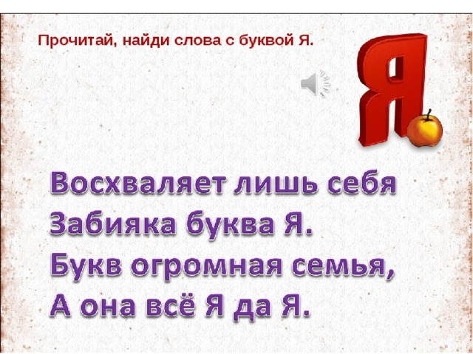
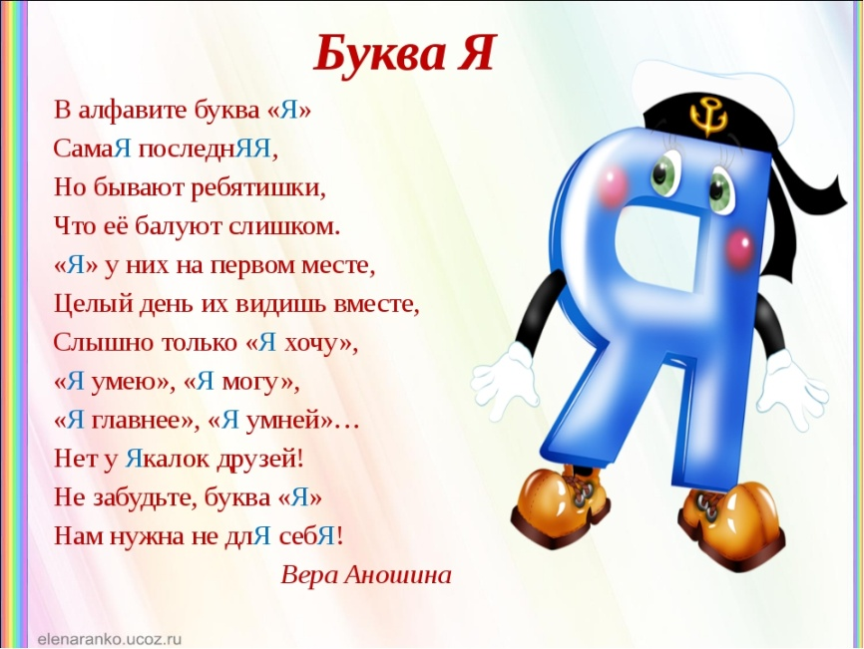

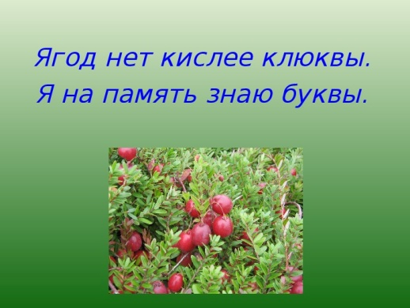
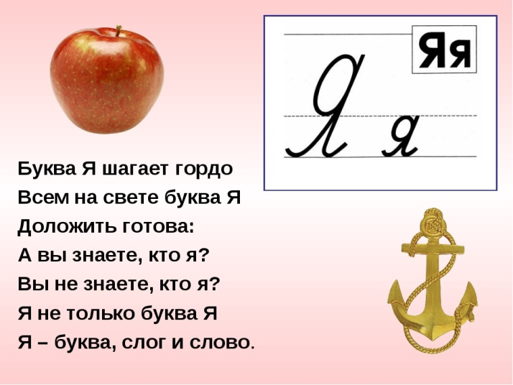

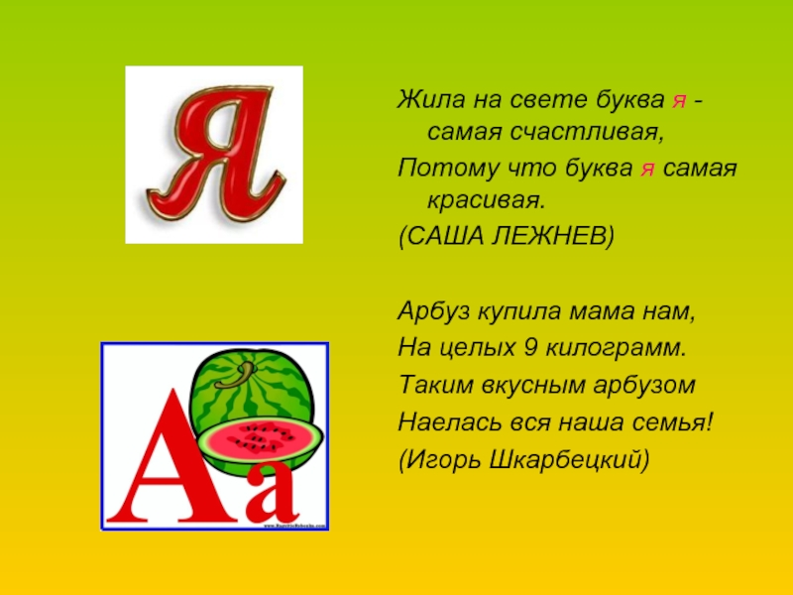

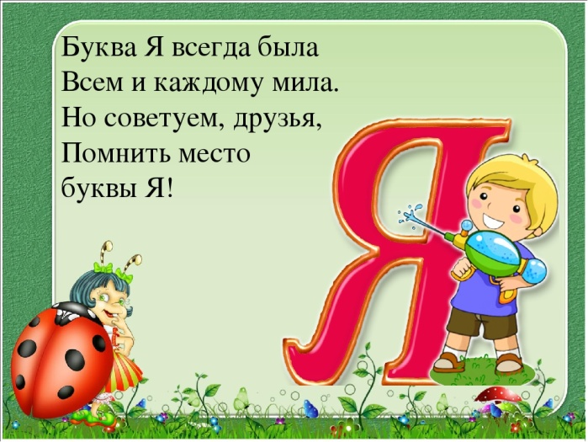

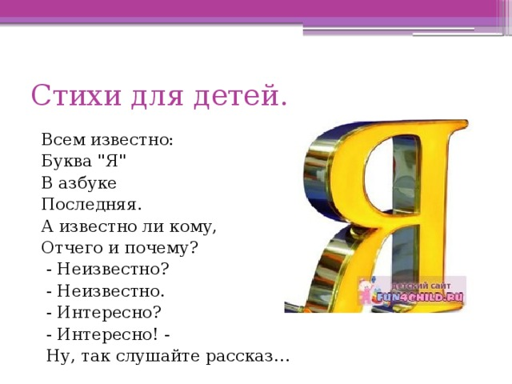

Буква Я
Всем известно:
Буква Я
В азбуке
Последняя.
А известно ли кому,
Отчего и почему?
— Неизвестно?
— Неизвестно.
— Интересно?
— Интересно! —
Ну, так слушайте рассказ.
Жили в азбуке у нас
Буквы.
Жили, не тужили,
Потому что все дружили,
Где никто не ссорится,
Там и дело спорится.
Только раз
Все дело
Стало
Из-за страшного скандала:
Буква Я
В строку не встала,
Взбунтовалась
Буква Я!
— Я, —
Сказала буква Я, —
Главная-заглавная!
Я хочу,
Чтобы повсюду
Впереди
Стояла
Я!
Не хочу стоять в ряду.
Быть желаю
На виду!
—Говорят ей:
— Встань на место! —
Отвечает: — Не пойду!
Я ведь вам не просто буква,
Я — местоимение.
Вы
В сравнении со мною —
Недоразумение!
Недоразумение —
Не более не менее!
Тут вся азбука пришла
В страшное волнение.
— Фу-ты ну-ты! —
Фыркнул Ф,
От обиды покраснев.
— Срам! —
Сердито С сказало.
В кричит:
— Воображала!
Это всякий так бы мог!
Может, я и сам — предлог! —
Проворчало П:
— Попробуй,
Потолкуй с такой особой! —
Нужен к ней подход особый, —
Вдруг промямлил Мягкий Знак.
А сердитый Твердый Знак
Молча показал кулак.
— Ти-и-ше, буквы! Стыдно, знаки! —
Закричали Гласные. —
Не хватало только драки!
А еще Согласные!
Надо раньше разобраться,
А потом уже и драться!
Мы же грамотный народ!
Буква Я
Сама поймет:
Разве мыслимое дело
Всюду
Я
Совать вперед?
Ведь никто в таком письме
Не поймет ни бе ни ме!
—Я
Затопало ногами:
— Не хочу водиться с вами!
Буду делать все сама!
Хватит у меня ума! —
Буквы тут переглянулись,
Все — буквально! — улыбнулись,
И ответил дружный хор:
— Хорошо,
Идем на спор:
Если сможешь
В одиночку
Написать
Хотя бы строчку, —
Правда,
Стало быть,
Твоя!
— Чтобы я
Да не сумела,
Я ж не кто-нибудь,
А Я!
…Буква Я взялась за дело:
Целый час она
Пыхтела,
И кряхтела,
И потела, —
Написать она сумела
Только
«…яяяяя!»
Как зальется буква X:
— Ха-ха-ха-ха-ха-ха-ха! —
О
От смеха покатилось!
А
За голову схватилось.
Б
Схватилось за живот…
Буква Я
Сперва крепилась,
А потом как заревет:
— Я, ребята, виновата!
Признаю
Вину свою!
Я согласна встать, ребята,
Даже сзади
Буквы Ю!
— Что ж, — решил весь алфавит, —
Если хочет — пусть стоит!
Дело ведь совсем не в месте.
Дело в том, что все мы — вместе!
В том, чтоб все —
От А до Я —
Жили, как одна семья!
Буква Я
Всегда была
Всем и каждому мила.
Но советуем, друзья,
Помнить место
Буквы Я!

